中国纺织职工思想政治工作研究会

中纺政[2018]12号
关于召开全国纺织博物馆联盟成立会议的通知
各有关单位：
为贯彻习近平新时代中国特色社会主义思想和党的十九大精神，在纪念改革开放40周年，明确纺织工业“科技、时尚、绿色”产业发展新定位的关键时期，统筹纺织博物馆资源，搭建纺织博物馆交流平台，凝聚纺织工业文化力量，推动纺织工业高质量发展，促进纺织强国建设，兹定于 2019年1月7日在上海召开“全国纺织博物馆联盟成立会议”。会议由中国纺织工业联合会指导，中国纺织职工思想政治工作研究会主办，上海纺织博物馆承办，全国各地纺织博物馆支持参与。
现将有关事项通知下：
一、会议内容
（一）召开全国纺织博物馆联盟会员全体会议；
（二）举行全国纺织博物馆联盟成立启动仪式；
（三）参观上海纺织博物馆开馆十周年纪念展；
（四）全国纺织博物馆联盟工作研讨会；
（五）调研考察活动。
二、参会人员
（一）工业和信息化部、中国纺织工业联合会、中国纺织职工思想政治工作研究会领导；
（二）申请全国纺织博物馆联盟成员单位负责人；
（三）全国纺织、服装、服饰博物馆及纪念馆有关负责人；
（四）纺织工业文化、文博事业相关企、事、业单位有关负责人；
（五）新闻媒体代表。
三、会议时间、报道地点
（一）会议时间：2019年1月6日下午报到，1月7日会议，1月8日代表返程。
（二）会议报道地点：上海沪纺大厦 。
地址：上海静安区陕西北路670号 酒店总台电话：021-31268778
（三）会议费用： 会议不收取会务费，统一安排食宿。会议期间餐费由全国纺织博物馆联盟秘书处承担。参会代表住宿费用自理，上海沪纺大厦标间协议价格：380/天/间。
四、报名及联系方式
参会代表请于2018年12月30日前，将会议报名回执传至会务组。
1、全国纺织博物馆联盟秘书处（上海纺织博物馆）方面
联系人：贾一亮 13817127318 邮箱：1064193958@qq.com
地址：上海市普陀区澳门路150号纺博大厦710室 邮编：200060
2、中国纺织职工思想政治工作研究会方面
联系人：郑国峰 13552439979 邮箱：475755406@qq.com
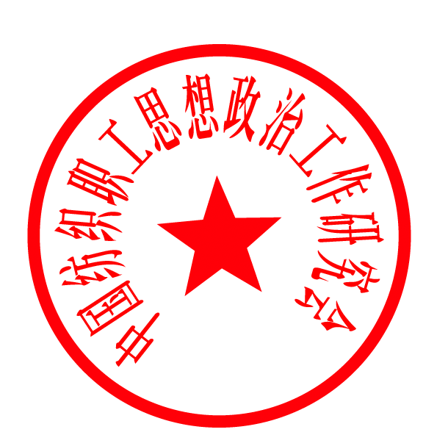
地址：北京市朝阳门北大街18号中国纺织工业联合会 邮编：100020
附件：参会回执
中国纺织职工思想政治研究会
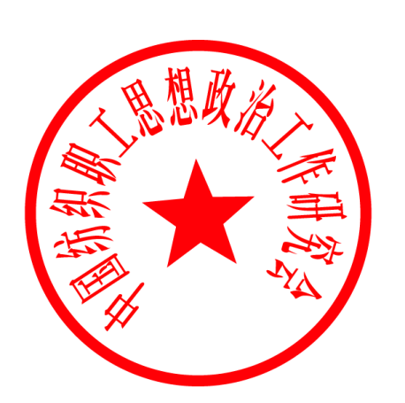
中国纺织博物馆联盟（筹）
2018年12月 日
附件：
参会回执

单位名称
地 址 |  |  |  |  |  | 邮编
代表姓名 | 职务/职称 | 性别 | 民族 | 移动电话 | 邮箱 |  | 抵沪时间
 |  |  |  |  | 月 日 时 |  | 月 日 时
 |  |  |  |  |  |  | 月 日 时
备 注 | 此回执请务必于2018年12月30日前发送至中国纺织博物馆联盟秘书处邮箱：1064193958@qq.com并致电13817127318或021-62996969-706进行确认。

